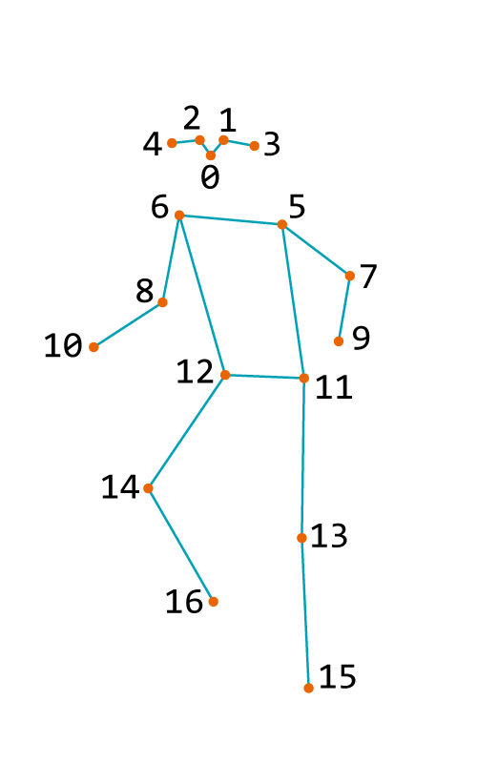
300 insan çalışma duruş örneği
XY, XZ ve YZ düzlemlerinde açıların hesaplanması
XY, XZ ve YZ düzlemlerinde açıların hesaplanması
Target Data
(58 feature)

Input Data
(90 feature)

(fullbody_063_)
Blender ve Python Tabanlı Otomasyon ile Çok Açılı İnsan Pozu ve İskelet Veri Seti Oluşturma
MakeHuman ve Blender programları entegre bir şekilde kullanılarak, farklı çalışma duruşlarını yansıtan toplam 300 özgün insan pozu oluşturulmuş ve bu üretim süreci Python tabanlı bir otomasyon altyapısı ile sistematik olarak yönetilmiştir. MakeHuman ortamında parametrik olarak oluşturulan insan modeli Blender’a aktarılmış, burada Blender içerisinde bpy (Blender Python API) kullanılarak sahne, kamera, ışık ve render ayarları tamamen otomatik biçimde kontrol edilmiştir. Her bir poz için veri çeşitliliğini artırmak amacıyla 8 farklı kamera açısı uygulanmıştır: 0°, 45°, 90°, 135°, 180°, 225°, 270° ve 315°. Böylece her poz farklı perspektiflerden görüntülenmiş ve toplamda 300 pozdan 2400 adet görüntü elde edilmiştir. Şekil 1’de, örnek bir pozun farklı açılardan elde edilen görsel çıktıları sunulmaktadır. Aynı insan modeli, sabit bir pozda (çömelme ve ellerin öne kaldırılması hareketi) korunurken, kamera etrafında döndürülerek farklı açılardan render alınmıştır. Üst sırada ve alt sırada görülen görüntüler, modelin sağ, sol, ön, arka ve çapraz açılardan (örneğin 45° ve 135° gibi ara açılar) yakalanmış hallerini göstermektedir. Bu yaklaşım sayesinde modelin uzaysal duruşu çok yönlü olarak temsil edilmiş ve veri setinin hem görsel hem de açısal çeşitliliği önemli ölçüde artırılmıştır.

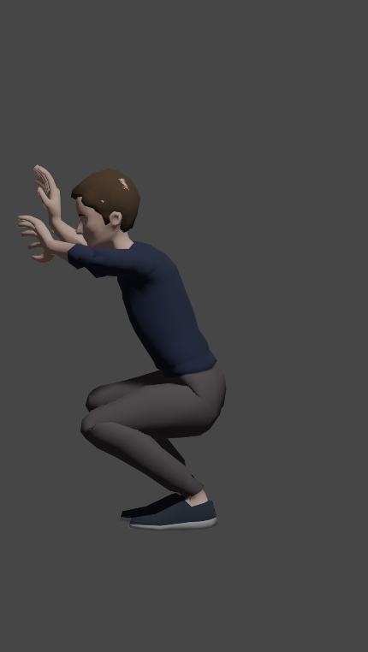 | 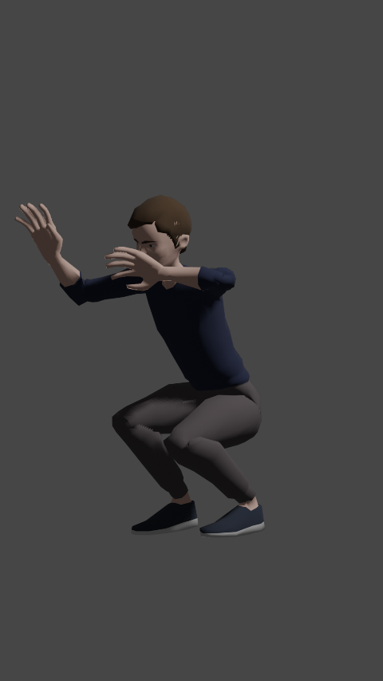 | 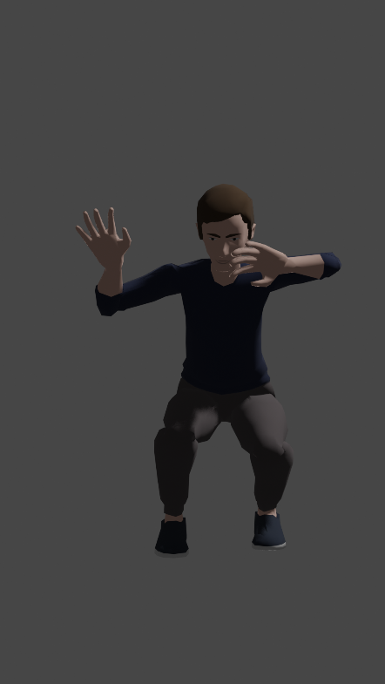 | 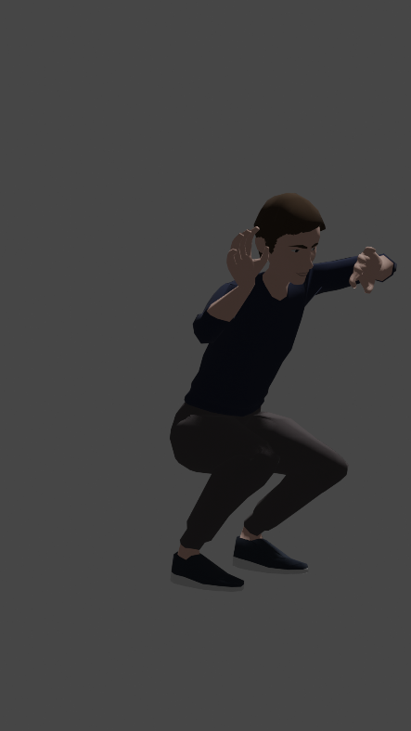
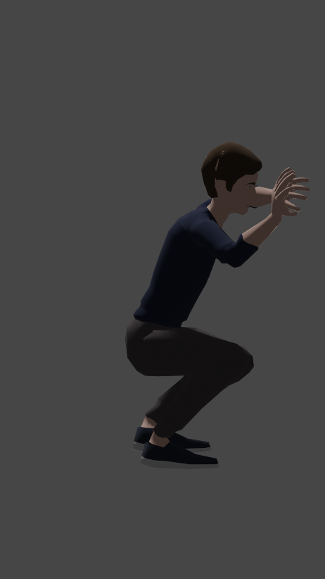 | 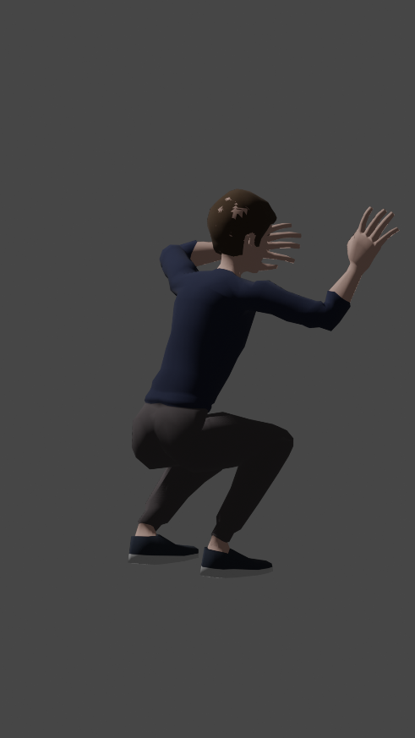 | 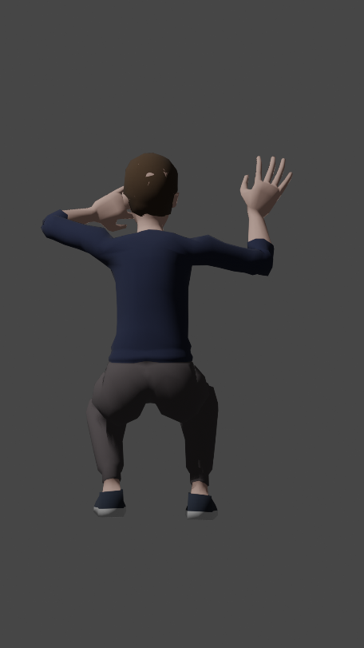 | 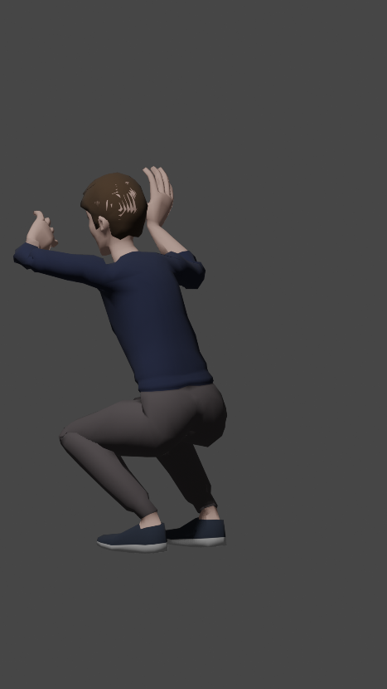
Şekil 1. Farklı kamera açılarıyla elde edilmiş çok yönlü insan pozu görüntüleri (0°, 45°, 90°, 135°, 180°, 225°, 270°, 315°)
Elde edilen toplam 2400 görüntü için, her bir sahneden iskelet (armature) yapısı üzerinden kemiklerin 3B konum ve yön bilgileri çıkarılarak JSON formatında kaydedilmiştir. Bu işlem, Blender ortamında bpy (Blender Python API) kullanılarak otomatik olarak gerçekleştirilmiştir. Daha sonra bu veriler kullanılarak kemikler arasındaki 3 boyutlu (3D) açıların yanı sıra düzlemsel (XY, XZ, YZ) açılar da hesaplanmıştır. Böylece her bir poz için yalnızca görsel veri değil, aynı zamanda sayısal olarak ifade edilebilen ayrıntılı bir iskelet ve açı veri seti oluşturulmuştur.
Şekil 2’te görüldüğü üzere, aynı pozun farklı kamera açılarından elde edilen görüntüleri üzerine iskelet yapısı bindirilmiş ve kemikler arası açı ilişkileri görsel olarak da sunulmuştur. Kırmızı çizgiler kemik bağlantılarını ve açı yönelimlerini temsil ederken, farklı açılardan bakış sayesinde pozun uzaysal yapısı detaylı biçimde analiz edilebilmektedir. Bu bütünleşik yapı, özellikle postür analizi, ergonomik değerlendirme ve yapay zekâ tabanlı modelleme çalışmalarında kullanılabilecek zengin ve çok boyutlu bir veri setinin oluşturulmasını sağlamaktadır.
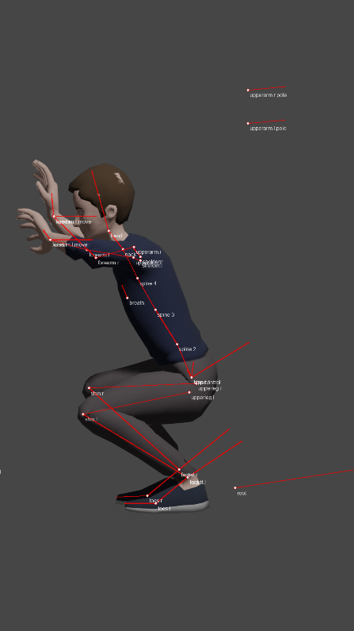 | 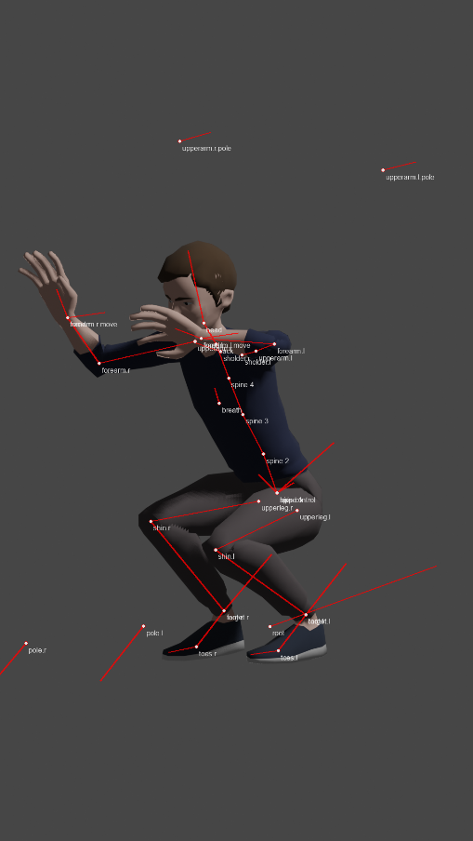 | 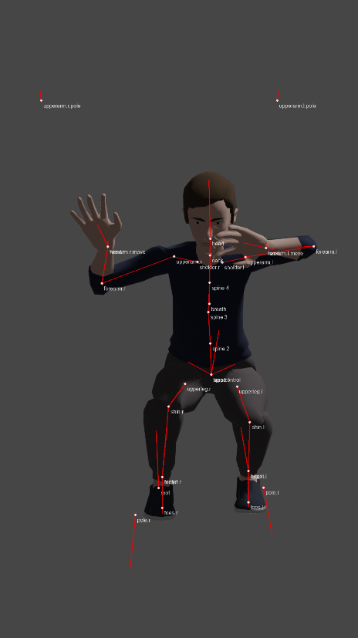 | 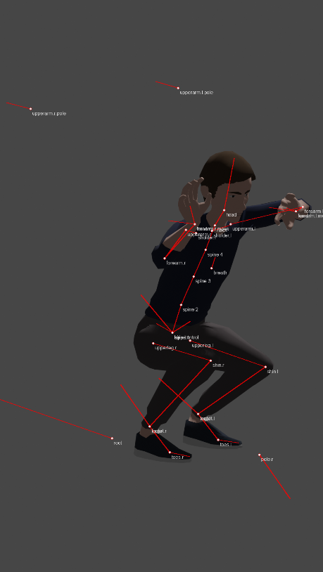
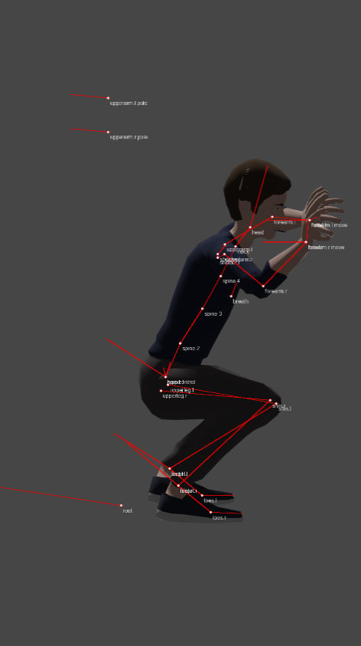 | 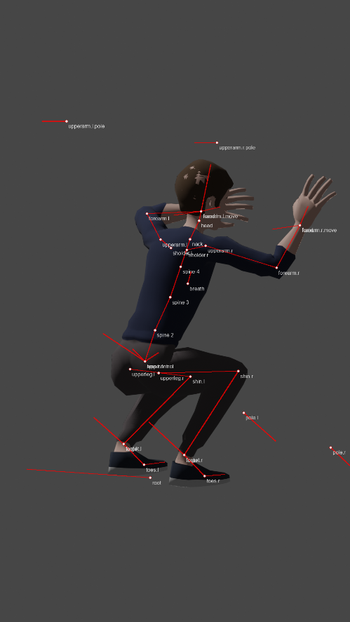 | 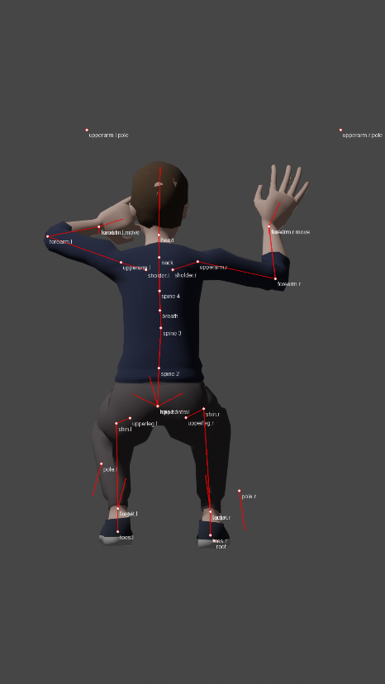 | 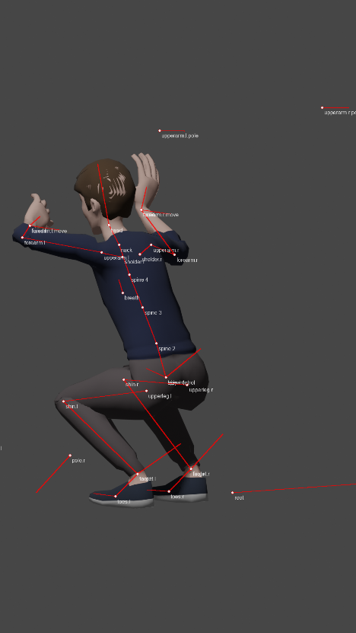
Şekil 2. Çok açılı insan pozlarından elde edilen iskelet (armature) yapısı ve 3B/düzlemsel açı analizleri
Şekil 3’te, farklı kemik çiftleri (örneğin head–neck, forearm–hand ve upperleg–shin) için hesaplanan açıların düzlemsel projeksiyonlar üzerindeki dağılımı karşılaştırmalı olarak sunulmuştur. Her bir alt grafikte kemiklerin ilgili düzlemdeki izdüşümleri ve aralarındaki açılar görselleştirilerek, açısal ilişkilerin düzleme bağlı değişimi açık bir şekilde ortaya konulmuştur.
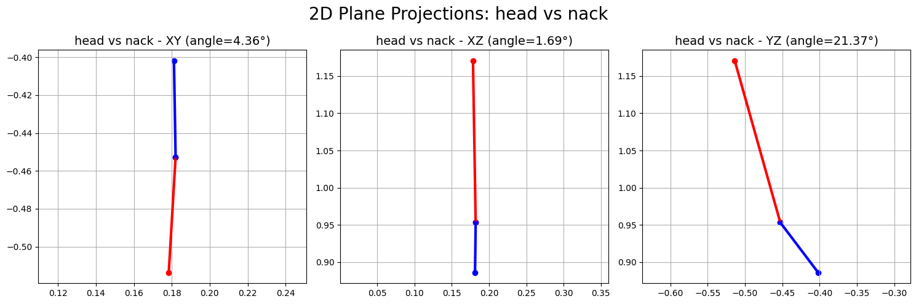
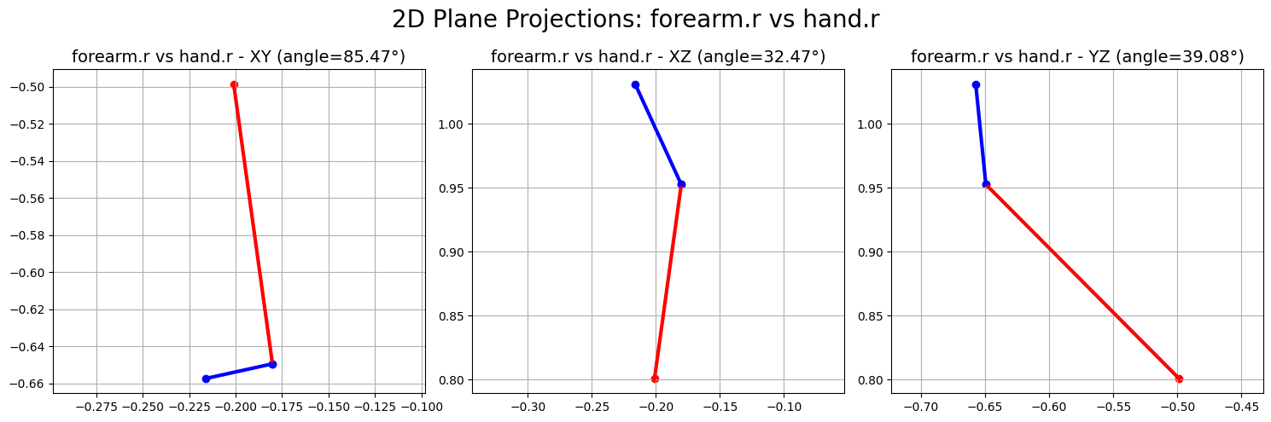
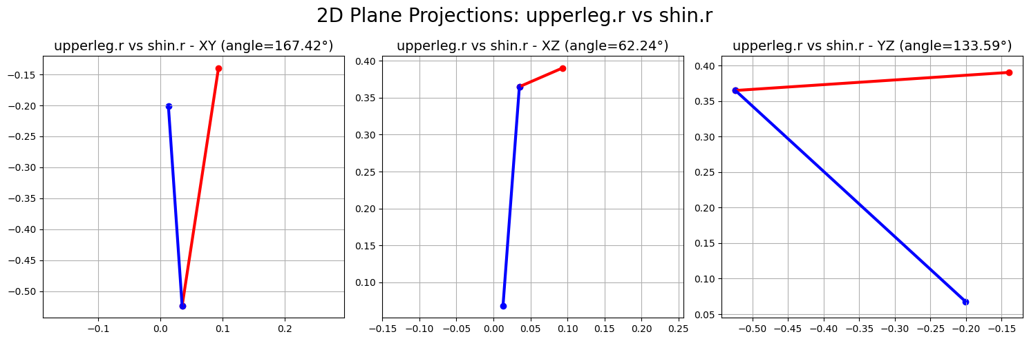
Şekil 3. Kemik çiftleri için 2B düzlemsel projeksiyonlar ve açı karşılaştırmaları (XY, XZ, YZ düzlemleri)
YOLO Pose Çıktılarından Blender Referanslı Poz ve Açı Tahmini
REBA skorunun doğru ve güvenilir biçimde hesaplanabilmesi için insan vücuduna ait eklem açılarının yüksek doğrulukla elde edilmesi gerekmektedir. Bu açılar, YOLOv9, MMPose ve OpenPose gibi yaygın poz tahmin yöntemleri ile çıkarılabilse de; örtüşme (occlusion), düşük çözünürlük, kamera açısına bağlı perspektif bozulmaları, hareket bulanıklığı ve bu yöntemlerin doğrudan 3B iskelet yapısını temsil edememesi gibi nedenlerle bazı durumlarda eksik veya hatalı iskelet çıkarımı oluşabilmektedir. Ayrıca bu yaklaşımlar sınırlı sayıda anahtar noktaya dayandığı için, eklemler arası açılar çoğu zaman yeterli hassasiyet ve tutarlılıkta hesaplanamamaktadır. Bu durum, özellikle ergonomik risk analizlerinde kullanılan REBA skorunun doğruluğunu olumsuz yönde etkileyebilmektedir.
Bu çalışmada, söz konusu sınırlamaları aşmak amacıyla gerçek görüntü ve video verilerinden, Blender ortamında elde edilenlere benzer düzeyde detaylı iskelet ve eklem açılarını tahmin edebilen bir yaklaşım geliştirilmiştir. Model girdisi olarak, görüntüler üzerinden YOLOv9 tabanlı poz tahmini ile elde edilen 17 anahtar noktanın (keypoint) iki boyutlu koordinatları kullanılmıştır. Model, bu noktaları doğrudan açıya çevirmek yerine, Blender ortamında üretilmiş referans açıları öğrenerek aradaki ilişkiyi modellemektedir. Bu sayede, yalnızca 2B anahtar nokta bilgilerini kullanmasına rağmen, sanki veri Blender ortamında oluşturulmuş gibi daha tutarlı, eksiksiz ve yüksek doğrulukta eklem açıları tahmin edebilmektedir. Böylece gerçek görüntüler üzerinden elde edilen sınırlı bilgiler, detaylı ve güvenilir bir iskelet/poz temsiline dönüştürülerek ergonomik analizler için daha güçlü bir veri altyapısı sağlanmaktadır. Şekil 3’te, YOLO-Pose yöntemi ile elde edilen 17 anahtar noktaya dayalı örnek vücut iskelet yapıları gösterilmektedir.
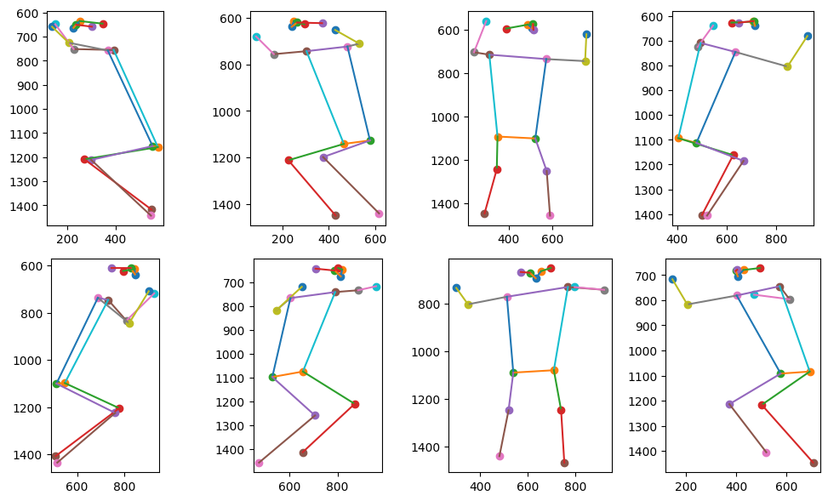
Şekil 3. YOLO-Pose ile 17 Anahtar Noktadan Elde Edilen Vücut İskelet Yapıları

